高青县人力资源和社会保障局
2020年政府信息公开工作年度报告

本报告根据《中华人民共和国政府信息公开条例》（国务院令第711号，以下简称《条例》）要求，由高青县人力资源和社会保障局办公室综合本单位政府信息公开工作情况编制。
报告全文由总体情况、主动公开政府信息情况、收到和处理政府信息公开申请情况、政府信息公开行政复议行政诉讼情况、存在的主要问题及改进情况、其他需要报告的事项6个部分组成。
报告中所列数据统计期限自2020年1月1日始，至2020年12月31日止。报告电子版可在高青县人民政府门户网站（www.gaoqing.gov.cn）查阅和下载。如对报告内容有疑问，请与高青县人力资源和社会保障局办公室联系（地址：高青县城高苑东路9号；邮编：256300；电话：0533-6961247；传真：0533-6961247）。
一、总体情况
（一）体制机制建设
1.加强组织领导。县人社局始终将政府信息公开工作作为推动依法行政、提高行政效能的重要抓手和有效载体来抓。调整了高青县人力资源和社会保障局政务公开工作领导小组，由分管负责同志任组长，局办公室主任任副组长，各单位、科室业务骨干为组员，由局办公室负责统筹负责政府信息公开工作，现有1名工作人员具体负责。
2.2020年，为进一步加大政府信息公开力度，于年初召开领导小组会议专门安排部署年度工作，并于年中和年末召开调度总结会议。与此同时，进一步完善《高青县人力资源和社会保障局政府信息公开制度》，通过制度建设强化工作落实和责任落实。
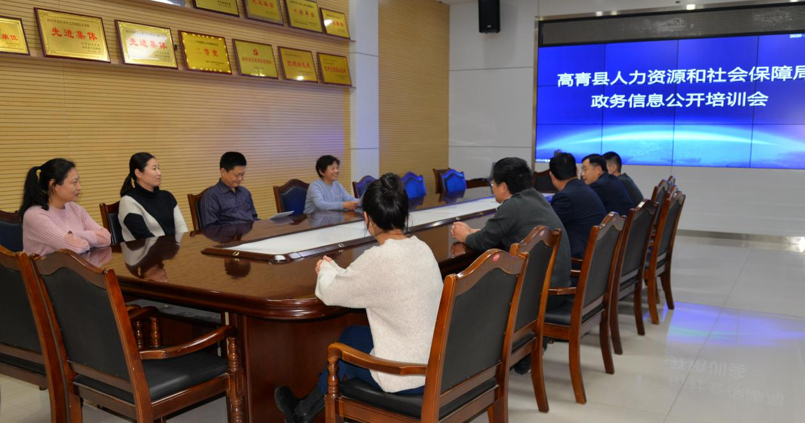
（二）主动公开
1.认真贯彻《中华人民共和国政府信息公开条例》要求，紧紧围绕省人社厅及上级党委、政府决策部署和重大工作安排，聚焦就业创业、社会保障工作，坚持以公开为常态、不公开为例外，遵循公正、公平、合法、便民的原则，推动政府信息公开工作，2020年主动公开信息466条，新媒体共发布信息79条。
2.2020年，我局共承办1件人大建议和6件政协提案，均在规定时间内处理完毕且向人大代表和政协委员反馈办理情况。建议提案办理情况均及时进行了公开公示。
- 及时公开重点信息。一是就业创业方面，坚持把群众最关心、最需要了解的就业创业政策作为工作重点，公开就业创业信息，发布内容涵盖补贴申领、技能人才政策、就业创业、担保贷款等。2020年共公布就业创业政策措施7条，服务信息98条。二是社会保险方面，公开养老、工伤、失业保险相关政策文件、参保情况和待遇发放情况，及时公开城乡居保征收费率等工作；二是及时公开申领各类补贴的指南，企业社保稳岗返还等资金的通知等。2020年共公开社会保险政策类信息13条，社保运行类信息36条。三是劳动保障方面，公开行政执法事项清单、服务指南、执法人员资格清单、执法流程图、执法结果、执法统计年报等信息；及时“双随机、一公开”事项，主要包括随机抽查事项清单、抽查情况及结果、年度抽查计划等。2020年共发布此类信息13条。四是人事人才工作。及时发布各类事业单位招考信息，录用信息等信息，及时公开各类人才选拔、职称评审工作相关信息。2020年共发布此类信息53条。
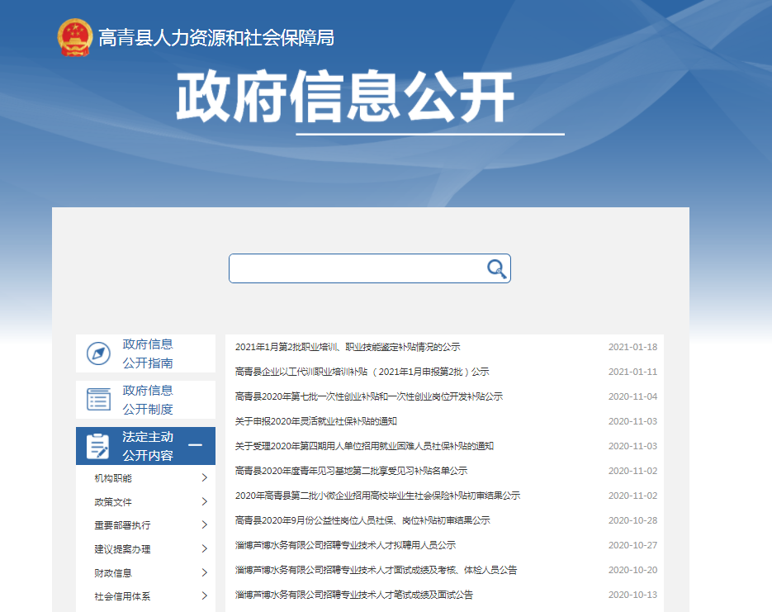
（三）依申请公开
1.收到和处理政府信息公开申请情况。2020年，我局未收到政府信息公开申请。
2.收费和减免情况。2020年，我局在政府信息公开申请办理过程中，未收取任何费用。
3.政府信息公开行政复议、行政诉讼情况。2020年，我局没有因政府信息公开被申请行政复议的情况。
（四）政府信息管理
凡以局机关名义印发的文件，均明确信息公开选项，2020年，共制发公开发布文件17份，解读文件4份，不予公开文件12份。
（五）平台建设
1.用好政府网站政务公开版块及融公开工作平台。制定本部门政府信息公开清单，按照清单内容在政府网站及政府信息公开新平台公开版块，及时完善内容、更新内容。
2.加强自身新媒体建设。充分加强我局两个微信公众号建设，按照求备案管理，安排专人负责信息审核、更新，及时宣传人社政策。
（六）监督保障
1.考核情况。一是切实按照县政府对部门政府信息公开考核要求，抓好本部门政府信息公开各项工作。二是对局属各单位、科室政府信息公开完成情况进行考核。
2.培训情况。2020年，每季度均对局属各单位、科室负责信息公开人员开展一次培训，及时传达学习上级关于信息公开工作的最新要求。
3.社会评议情况。通过多种方式面向服务对象征求对我局政府信息公开工作的意见建议，并根据意见建议及时改进。
二、主动公开政府信息情况

第二十条第（一）项
信息内容 | 本年新制作数量 | 本年新公开数量 | 对外公开总数量
规章 | 0 | 0 | 0
规范性文件 | 0 | 0 | 0
第二十条第（五）项
信息内容 | 上一年项目数量 | 本年增/减 | 处理决定数量
行政许可 | 0 | 0 | 0
其他对外管理服务事项 | 61 | 0 | 67602
第二十条第（六）项
信息内容 | 上一年项目数量 | 本年增/减 | 处理决定数量
行政处罚 | 64 | 0 | 0
行政强制 | 4 | 0 | 0
第二十条第（八）项
信息内容 | 上一年项目数量 | 本年增/减
行政事业性收费 | 3 | 0
第二十条第（九）项
信息内容 | 采购项目数量 | 采购总金额
政府集中采购 | 0 | 0

三、收到和处理政府信息公开申请情况
（本列数据的勾稽关系为：第一项加第二项之和，等于第三项加第四项之和） |  |  | 申请人情况
 |  |  | 自然人 | 法人或其他组织 |  |  |  |  | 总计
 |  |  |  | 商业企业 | 科研机构 | 社会公益组织 | 法律服务机构 | 其他
一、本年新收政府信息公开申请数量 |  |  | 0 | 0 | 0 | 0 | 0 | 0 | 0
二、上年结转政府信息公开申请数量 |  |  | 0 | 0 | 0 | 0 | 0 | 0 | 0
三、本年度办理结果 | （一）予以公开 |  | 0 | 0 | 0 | 0 | 0 | 0 | 0
 | （二）部分公开（区分处理的，只计这一情形，不计其他情形） |  | 0 | 0 | 0 | 0 | 0 | 0 | 0
 | （三）不予公开 | 0 | 0 | 0 | 0 | 0 | 0 | 0 | 0
 |  | 0 | 0 | 0 | 0 | 0 | 0 | 0 | 0
 |  | 0 | 0 | 0 | 0 | 0 | 0 | 0 | 0
 |  | 0 | 0 | 0 | 0 | 0 | 0 | 0 | 0
 |  | 0 | 0 | 0 | 0 | 0 | 0 | 0 | 0
 |  | 0 | 0 | 0 | 0 | 0 | 0 | 0 | 0
 |  | 0 | 0 | 0 | 0 | 0 | 0 | 0 | 0
 |  | 0 | 0 | 0 | 0 | 0 | 0 | 0 | 0
 | （四）无法提供 | 0 | 0 | 0 | 0 | 0 | 0 | 0 | 0
 |  | 0 | 0 | 0 | 0 | 0 | 0 | 0 | 0
 |  | 0 | 0 | 0 | 0 | 0 | 0 | 0 | 0
 | （五）不予处理 | 0 | 0 | 0 | 0 | 0 | 0 | 0 | 0
 |  | 0 | 0 | 0 | 0 | 0 | 0 | 0 | 0
 |  | 0 | 0 | 0 | 0 | 0 | 0 | 0 | 0
 |  | 0 | 0 | 0 | 0 | 0 | 0 | 0 | 0
 |  | 0 | 0 | 0 | 0 | 0 | 0 | 0 | 0
 | （六）其他处理 |  | 0 | 0 | 0 | 0 | 0 | 0 | 0
 | （七）总计 |  | 0 | 0 | 0 | 0 | 0 | 0 | 0
四、结转下年度继续办理 |  |  | 0 | 0 | 0 | 0 | 0 | 0 | 0

四、政府信息公开行政复议、行政诉讼情况
行政复议 |  |  |  |  | 行政诉讼
结果  维持 | 结果纠正 | 其他结果 | 尚未审结 | 总计 | 未经复议直接起诉 |  |  |  |  | 复议后起诉
 |  |  |  |  | 结果维持 | 结果纠正 | 其他结果 | 尚未审结 | 总计 | 结果维持 | 结果纠正 | 其他结果 | 尚未审结 | 总计
0 | 0 | 0 | 0 | 0 | 0 | 0 | 0 | 0 | 0 | 0 | 0 | 0 | 0 | 0

五、存在的主要问题及改进情况
（一）主要问题
一是信息公开时效性需进一步加强；二是主动向社会公开信息的领域有待进一步拓展;三是对于新媒体条件下信息公开的途径、方法研究不够等。
（二）改进措施
下一步，我局将继续按照有关文件的要求，强化信息公开意识，提升信息公开业务水平，在工作中严格要求，狠抓政务公开工作，及时认真做好依申请公开信息的受理工作，特别是对群众关注度高的财政预决算、三公经费、就业和社会保障等政府信息要及时督促信息公开主体按质按量及时公开。同时，面对当前新媒体条件下，还需进一步加强网络舆情引导，加大对政务公开的宣传力度，提高群众的参与性，多听取群众的意见，确保政府信息公开工作更好的服务于群众。
六、其他需要报告的事项
本年度政府信息公开工作无其他报告事项。

